### **市值解释因子的多因子策略**

**1.1 策略思想**

所谓因子，通俗来讲就是一个“标准”，这个“标准”决定我们选择哪些股票，决定我们什么时候买入卖出，决定我们交易的份额。而多因子，顾名思义就是根据多个“标准”确定我们的投资策略，最为经典的多因子模型之一当属Fama和French提出的三因子模型，而其基本思路为，我们假定股票的超额收益率可以由市场风险，市值风险，账面市值比三个因素决定，因此我们将股票一个时期内的超额收益率对这三个因素进行回归，再将回归得到的参数对本时期内的超额收益率进行预测，比较真实值和预测值。如果预测值大于真实值，也就是说理论上的超额收益率应该大于当前的超额收益率，那么根据有效市场假说，未来的超额收益率应该上升，反之亦然。

2005年，在哈佛大学Matthew Rhodes-Kropf教授以及杜克大学S. Viwanathan和David T. Robinson教授合著的论文《Valuation Waves and Merger Activity: The Empirical Evidence》中，股票市值被分解为如下的三因子模型：



其中，IND为行业虚拟变量矩阵（若该股属于某行业，则将这一行业虚拟变量的值设为1，其他行业虚拟变量的值设为0），m为个股的对数市值，b为个股的对数净资产，NI为公司净利润，这里注意，为了区分净利润的正负，增加了一个代表正负的虚拟变量，当且仅当净利润为负时，这个虚拟变量的值为1，并且我们取净利润绝对值的对数作为自变量。LEV为公司的财务杠杆（负债除以资产）。

2012年，马里兰大学的Charles R. Hulten教授及其博士生Janet X. Hao发表的论文《The Role Of Intangible Capital in the Transformation and Growth of the Chinese Economy》中，发现上市公司的市值与其净资产、开发支出、组织资本以及市盈率密不可分，选取开发支出力度大的公司进行下述回归，拟合优度可以达到94%。

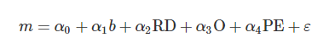

其中，α0为年度虚拟变量矩阵，m为个股的对数市值，b为个股的对数净资产，RD为对数开发支出，O为对数组织资本，PE为市盈率。  
综上所述，我们可以认为，股票在某一时间点的市值可以被多个因子解释，我们把这些因子统称为市值解释因子，由于股票价格等于股票总市值除以股票数量，因此在股票数量不变的情况下，我们可以用市值解释因子对股票价格进行预测。

**1.2 策略规则**

根据多因子策略的基本思路，在截面上将市值对多个因子进行回归，得到的残差值越小，说明股票市值向下偏离其理论值越严重，也就意味着该股票未来上涨的可能性越大。每十个交易日进行一次回归，并将回归得到的结果用到当日的股票上，计算预测值与真实值之间的差距（残差），按照残差从小到大的顺序对股票进行排序，依据不同分位数，分十档买入，每十个交易日进行一次调仓，将不在该档的股票卖出。

**1.3 策略代码**

1.3.1 样本数据

1) 测试数据范围： 中证全指股票(剔除st股与前三个月的新股，剩下所有股的综合指数)

2) 测试数据时间： 2014-01-30 到 2021-02-26

3) 测试数据清洗： 过滤掉当日停牌的股票

1.3.2 研究对象

其m为个股的对数市值，IND为行业虚拟变量矩阵（若该股属于某行业，则将这一行业虚拟变量的值设为1，其他行业虚拟变量的值设为0），b为个股的对数净资产，NI为公司净利润，这里注意，为了区分净利润的正负，我们增加了一个代表正负的虚拟变量，当且仅当净利润为负时，这个虚拟变量的值为1，并且我们取净利润绝对值的对数作为自变量。LEV为公司的财务杠杆（负债除以资产），g为营业收入的增长率（年度同比），RD为对数开发支出（若没有则为0）.

**1.4 策略止损**

10天调一次仓，不做固定和移动止盈止损

**1.5 策略回测**

1.5.1 因子分组测试

1. 第1组的收益率明显高于第10组的收益率

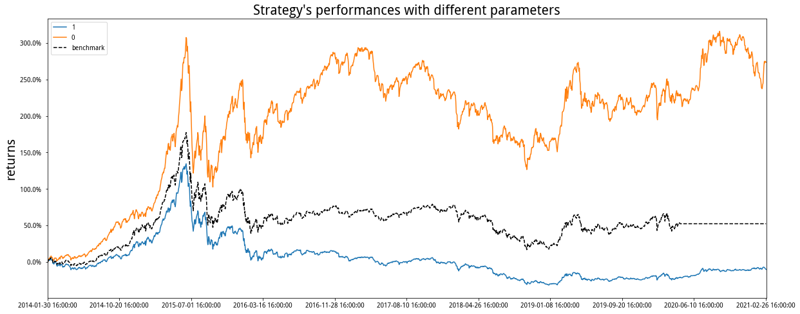

1. 第1组的的年化收益率和回撤率都要明显好于第10组

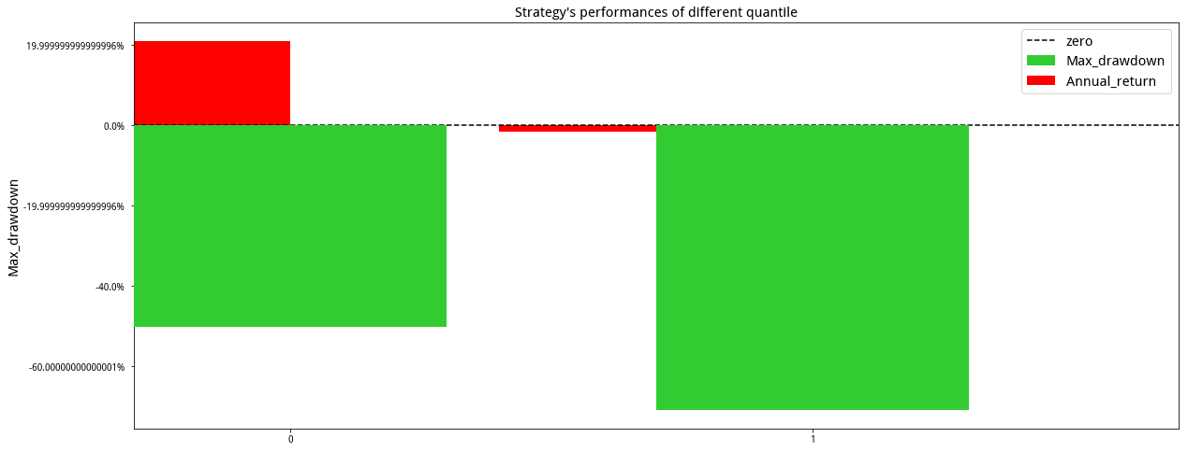

1. 第1组的夏普比率也要好于第10组，但是波动性上第1组要大于第10组

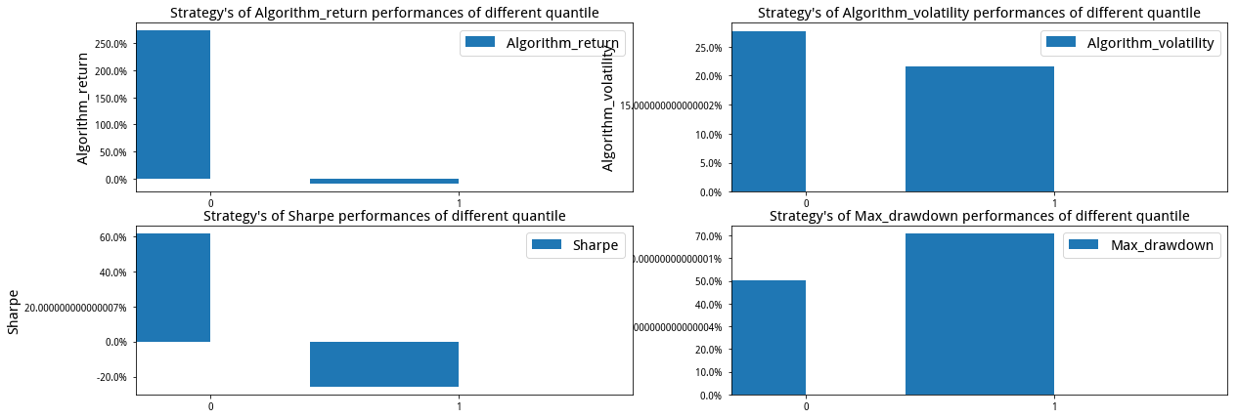

1.5.2

1. 策略：SVR模型

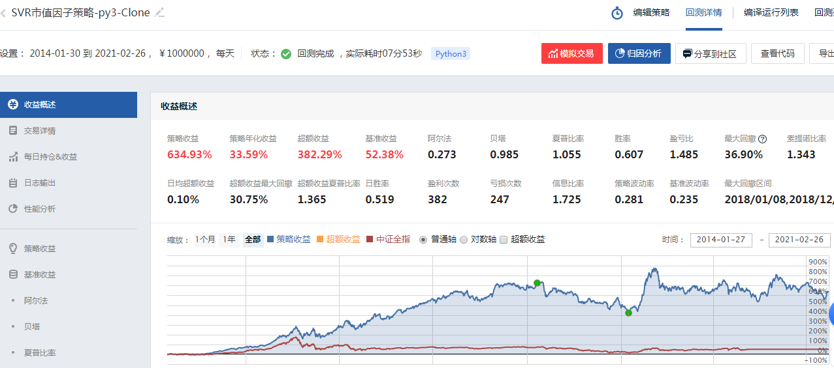

策略收益：634.93%

策略年化收益：33.59%

策略年化波动：28.1%

基准收益：52.38%

阿尔法：0.27

贝塔:：0.878

夏普比率： 0.985

最大回撤：36.9%

1. 策略：RandomForest模型

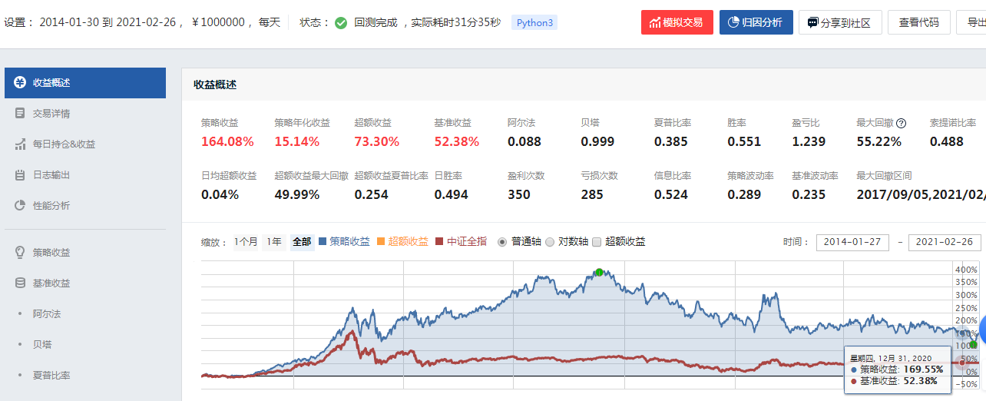

策略收益：164.08%

策略年化收益： 15.14%

策略年化波动:：28.9%

基准收益：52.38%

阿尔法：0.088

贝塔:：0.999

夏普比率： 0.385

最大回撤：55.22%